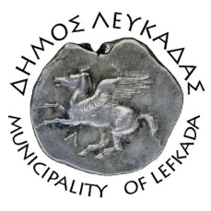

ΕΛΛΗΝΙΚΗ ΔΗΜΟΚΡΑΤΙΑ
ΔΗΜΟΣ ΛΕΥΚΑΔΑΣ

Λευκάδα, 12/1/2022

ΣΥΛΛΥΠΗΤΗΡΙΟ ΜΗΝΥΜΑ
Ο Δήμαρχος Λευκάδας και το Δημοτικό Συμβούλιο εκφράζουν τη βαθύτατη θλίψη τους, για τον αδόκητο θάνατο του Κώστα Κολυβά, πρώην Πρόεδρο της Βασιλικής και κοινοτικό σύμβουλο.
Θερμά συλλυπητήρια στην οικογένεια και τους οικείους του.

ΑΠΟ ΤΟN ΔΗΜΟ ΛΕΥΚΑΔΑΣ

